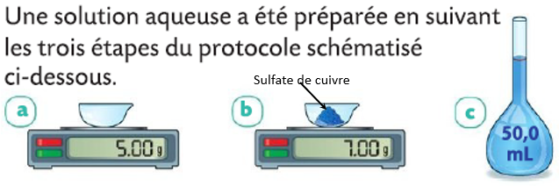

1. Entre l’étape a et l’étape b, on a juste ajouté le sulfate de cuivre dans le récipient. Calculer la concentration en masse **(en g/L)** de sulfate de cuivre dans la solution finale. (Justifier votre réponse)
2. Dans la solution finale, quel est le soluté et quel est le solvant ?

# Exercice 1 : Questions courtes

# 19/11/2020

# 2nd3

# Evaluation 2  (Chap3 : Les solutions aqueuses )

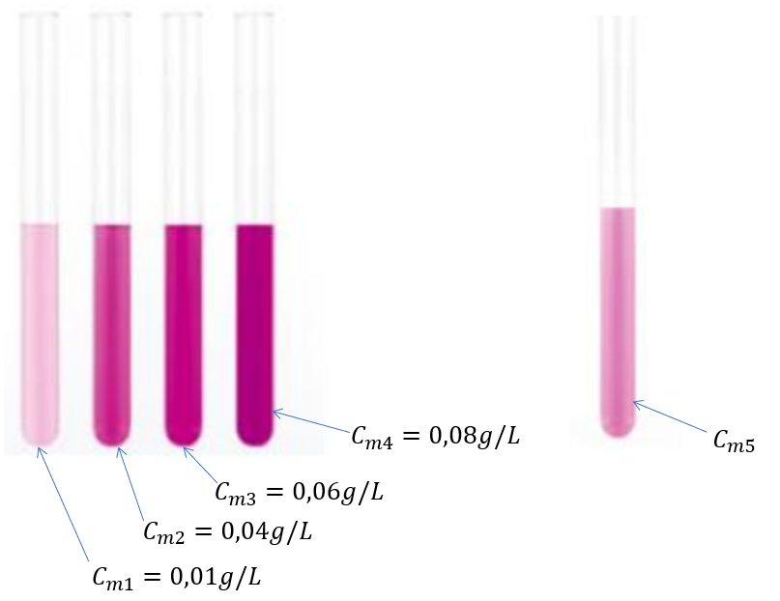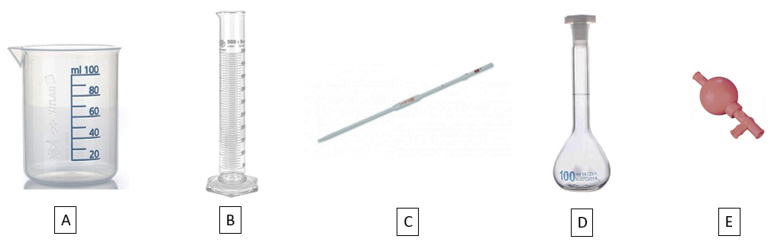

?

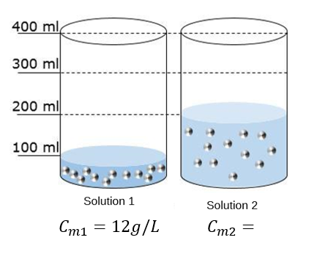

300 mL

500 mL

700 mL

3- Donner l’encadrement le plus précis possible de la concentration en masse ? (justifier votre réponse)

Pour obtenir la solution 2, on a ajouté de l’eau à la solution aqueuse 1.

4-Quelle est la concentration en masse de la solution 2 (en g/L) ?

5- Parmi les propositions suivantes, lesquelles sont vraies ? Corriger les propositions fausses. (ne pas répondre sur le sujet)

6- Indiquer le nom de chaque élément. Indiquez quels sont les récipients jaugés. (ne pas répondre sur le sujet !)

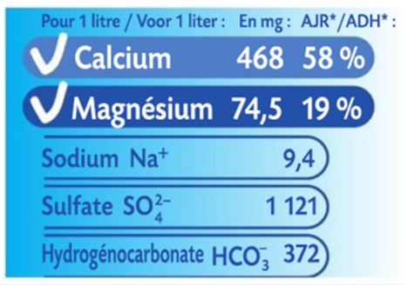

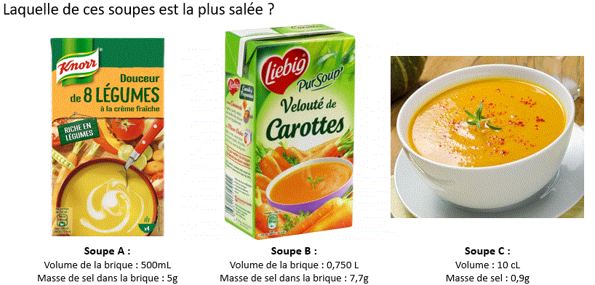

7 900 mg

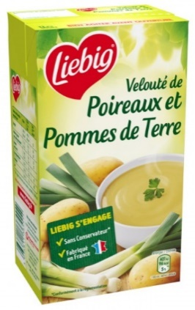

# Exercice 2 : Attention au sel !

# Evaluation 2  (Chap3 : Les solutions aqueuses )

# Exercice 4 : Dilution d’une boisson énergétique

Sur une bouteille d’eau minérale, on trouve l’étiquette ci-contre.

Quelle est la masse de magnésium (en g) contenue dans une bouteille de 340 mL ?

# Exercice 3 : Contenu d’une bouteille d’eau

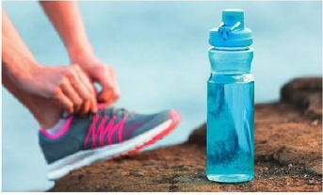

Les boissons énergétiques utilisées par les sportifs contiennent environ 6g de sucre pour 100 mL de solution. Un sportif remplit sa gourde, de volume 0,75L avec une boisson énergétique notée S1. Après plusieurs heures de sport, le sportif a bu les deux-tiers du contenu de sa gourde. Il la complète avec de l’eau et obtient une nouvelle solution notée S2.

1. Quelle est la concentration (en g/L) de la solution 1 ?
2. Calculer le volume restant dans la gourde quand le sportif en a bu les deux-tiers ?
3. Quel est le volume de la solution S2
4. En déduire la concentration en masse (en g/L) de la solution S2.

**Question** : Le médecin de Roger lui a demandé de réduire sa consommation de sel. Au supermarché, Roger hésite entre les 3 soupes ci-dessus. Laquelle doit-il acheter ? (Toute démarche même non aboutie sera valorisée.)

|  |  |  |  |
| --- | --- | --- | --- |
|  | **NOM, Prénom :** |  |  |
|  | **Compétence** | **Evaluation Elève** | **Evaluation Professeur** |
| **Réaliser** | Mes calculs sont justes | A B C D E | A B C D E |
| Je sais faire les conversions d’unité | A B C D E | A B C D E |
| Je sais manipuler les formules : | A B C D E | A B C D E |
| **Communiquer** | Je sais rédiger correctement un calcul (phrase d’introduction, expression littérale avant le calcul) | A B C D E | A B C D E |
| J’apporte du soin à la présentation (copie propre, numéro des exercices et des questions, résultats importants encadrés) | A B C D E | A B C D E |
| **L’évaluation de l’élève suit la même tendance que l’évaluation du professeur :** | | | Bonus +0,5 |

Estimation de ma note :   /20

Estimation de ma note : /20

|  |  |  |  |
| --- | --- | --- | --- |
|  | **NOM, Prénom :** |  |  |
|  | **Compétence** | **Evaluation Elève** | **Evaluation Professeur** |
| **Réaliser** | Mes calculs sont justes | A B C D E | A B C D E |
| Je sais faire les conversions d’unité | A B C D E | A B C D E |
| Je sais manipuler les formules : | A B C D E | A B C D E |
| **Communiquer** | Je sais rédiger correctement un calcul (phrase d’introduction, expression littérale) | A B C D E | A B C D E |
| J’apporte du soin à la présentation (copie propre, numéro des exercices et des questions, résultats importants encadrés) | A B C D E | A B C D E |
| **L’évaluation de l’élève suit la même tendance que l’évaluation du professeur :** | | | Bonus +0,5 |